**POLO SCOLASTICO AMANTEA A.S. 2021-2022**

**CENACOLI GRAVITAZIONALI**

Incontri -Presentazioni -Tavole rotonde-

Dibattiti - Orienta-menti

Sala conferenze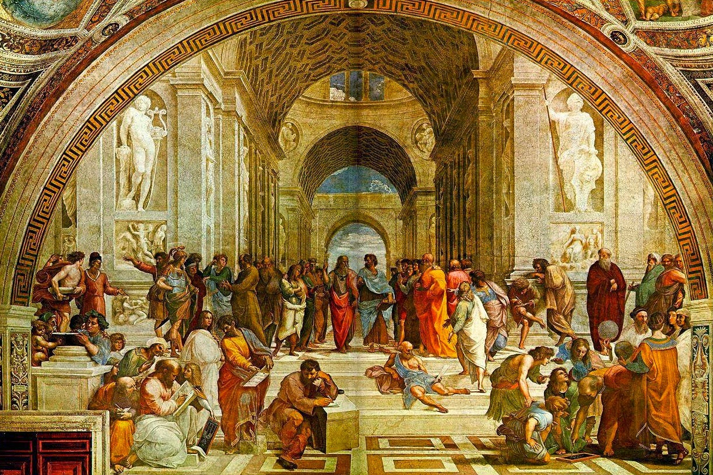

Da ottobre a maggio

scuola aperta al territorio

“UNO STRANO CASO: LA LETTERATURA INFLUENZA LA CULTURA”

LA PROF.SSA ROSSELLA DE ROSE DELL’I.I.S. AMANTEA

Incontrerà GLI ALUNNI DELLE CLASSI QUINTE COINVOLTE

|  |  |
| --- | --- |
| MERCOLEDì 1 GIUGNO 2022 | |
| CLASSI COINVOLTE IN SALA CONFERENZE | ORARIO |
| 5^A (19) – 5^B (18) - 5^D (26) - 5^F (19)  Tot. 82 | ORE 11,00 – 13,00 |

**La Dirigente Scolastica, Prof. ssa Angela De Carlo**

(Firma autografa sostituita a mezzo stampa ai sensi dell’art. 3 comma 2 D.lgs n° 39/93)